**准备：**

1. 首先下载安装NTQQ（一种新架构的QQ电脑端）链接：[QQ Windows版-轻松做自己](https://im.qq.com/pcqq/index.shtml)
2. 安装LLonebot的NTQQ插件，

github链接：[LLOneBot/LLOneBot: 使你的NTQQ支持OneBot11协议进行QQ机器人开发 (github.com)](https://github.com/LLOneBot/LLOneBot)

安装方法： <https://llonebot.github.io/zh-CN/guide/getting-started>

看完安装方法后，如果是windows系统，注意尽量下载图片中圈起来的这个名字的较新版本的exe

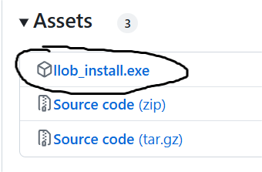

1. 配置LLonebot插件：

安装好插件后，打开ntqq进入插件设置

（按照下图填写各种信息）

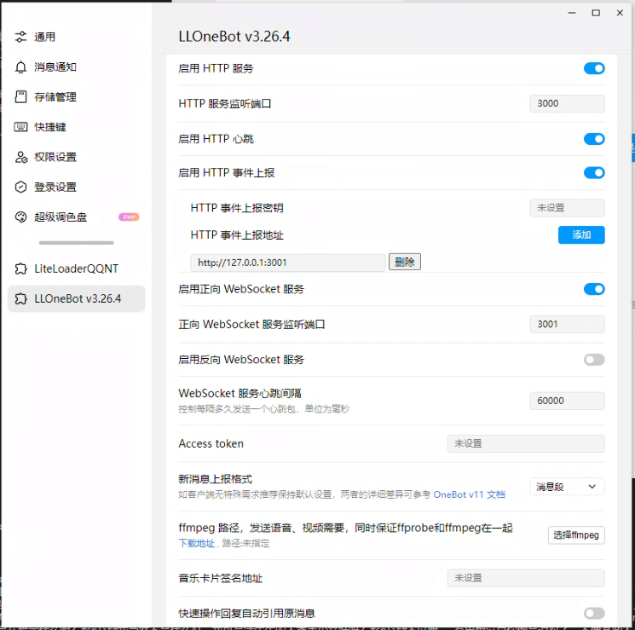

填好后注意保存！！！填好后注意保存！！！填好后注意保存！！！

**开始：**

1. 配置：

进入此文件

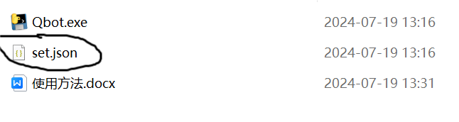

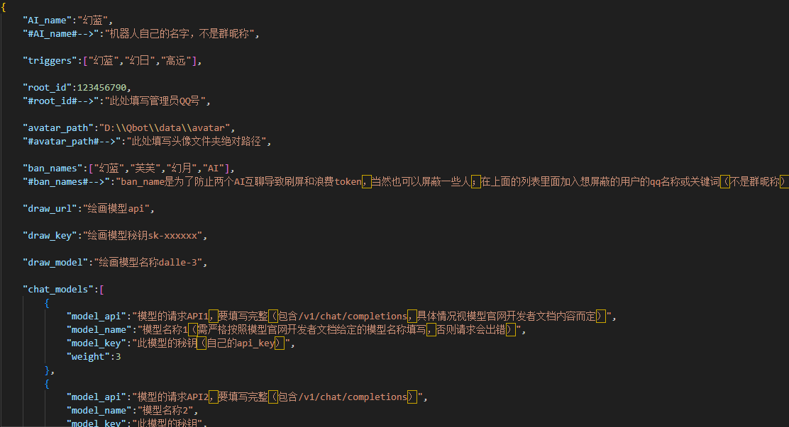

解释：trigger后面填入触发词，如果用户发送的消息里包含这个词，会触发回复

system_prompt后面填的就是AI人设，建议参考默认人设的格式，效果好一些

其他的大家应该可以看懂是什么吧

1. 启动：

保持NTQQ的运行状态，然后双击启动Qbot.exe即可完成启动

（遇到问题可以联系主开发者幻日qq：2141073363或业余开发者高远qq：1967444797）